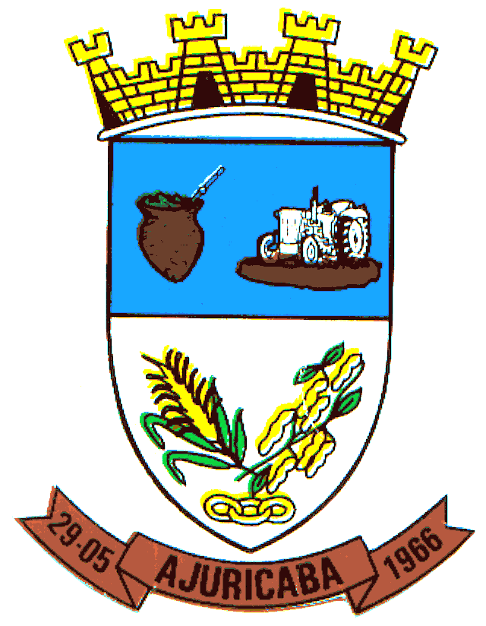
Município de Ajuricaba
ESTADO DO RIO GRANDE DO SUL

EDITAL Nº. 066/2015

“CONVOCA CANDIDATO APROVADO NO PROCESSO SELETIVO SIMPLIFICADO N°. 01/2015”
-.-.-.-.-.-.-.-.-.-.-.-.-.-.-.-.-.-.-.-.-.-.-.-.-.-.-.-.-.-.-.-.-.-.-.-.-.-.-.-.-.

O PREFEITO MUNICIPAL DO MUNICÍPIO DE AJUICABA, ESTADO DO RIO GRANDE DO SUL, no uso de suas atribuições legais, CONVOCA os candidatos abaixo relacionados, classificados para atender por prazo determinado as funções de Motorista junto à Secretaria Municipal de Obras, Serviços Rurais, Urbanos e Trânsito, aberto pelo Edital de Processo Seletivo Simplificado nº 01/2015, em virtude de obter classificação no Processo supra mencionado, a comparecer na Secretaria Municipal de Administração, junto ao Setor de Pessoal, a fim de receber a relação de documentos necessários para a contratação, devendo ser entregue no prazo de 02 (dois) dias, a contar de 11 de maio de 2015.
Não comparecendo o candidato convocado ou verificando-se o não atendimento das condições exigidas para a contratação, serão convocados os demais classificados, observando-se a ordem classificatória crescente.

DO CONVOCADO:
FUNÇÃO: MOTORISTA
NOME | Nº DE INSCRIÇÃO
ARNILDO CANDELONI | 016
CRISTIANO SANGIOGO | 031

GABINETE DO PREFEITO MUNICIPAL DE AJURICABA/RS, em 11 de maio de 2015.

AIRTON LUIS COSSETIN,
Prefeito Municipal,

Registre-se e Publique-se.

